**2024年春季学期高二年级4月质量检测**

**生物学**

**全卷满分100分，考试时间75分钟。**

**注意事项：**

**1．答题前，先将自己的姓名、准考证号填写在试卷和答题卡上，并将条形码粘贴在答题卡上的指定位置。**

**2．请按题号顺序在答题卡上各题目的答题区域内作答，写在试卷、草稿纸和答题卡上的非答题区域均无效。**

**3．选择题用2B铅笔在答题卡上把所选答案的标号涂黑；非选择题用黑色签字笔在答题卡上作答；字体工整，笔迹清楚。**

**4．考试结束后，请将试卷和答题卡一并上交。**

**5．本卷主要考查内容：人教版必修1第1章～第3章，选择性必修3。**

**一、单项选择题：本题共15小题，每小题2分，共30分。在每小题给出的四个选项中，只有一项是符合题目要求的。**

1. 利用传统发酵技术制作的泡菜、果酒及果醋，极大地丰富了人们的饮食。下列叙述错误的是（ ）

A. 泡菜需在无氧条件下制得，制作过程中不需要定期排气

B. 果酒制作过程中酵母菌进行无氧呼吸时，需要定期排气

C. 果醋制作过程中，有机物中的能量均以热能的形式散失

D. 发酵产乳酸、酒精及醋酸的场所相同，但发酵所需温度有区别

2. 纤维素分解菌产生的纤维素酶能将纤维素水解成小分子物质。刚果红可与纤维素结合形成红色复合物，但不能与纤维素的水解产物反应。如图为纤维素分解菌在含刚果红的培养基中形成的透明圈。下列相关叙述错误的是（ ）

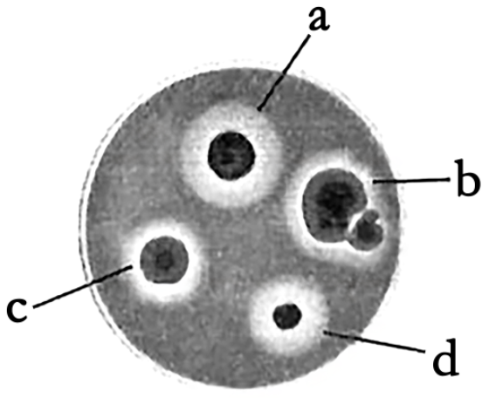

A. 纤维素可为纤维素分解菌直接提供能量

B. 制备图示培养基时，需向其中加入琼脂

C. 实验时所用接种方法是稀释涂布平板法

D. 据图分析，d中菌落分解纤维素的能力较强

3. 如图所示为获得胡萝卜试管苗的过程，①～⑥为相应步骤。下列叙述正确的是（ ）

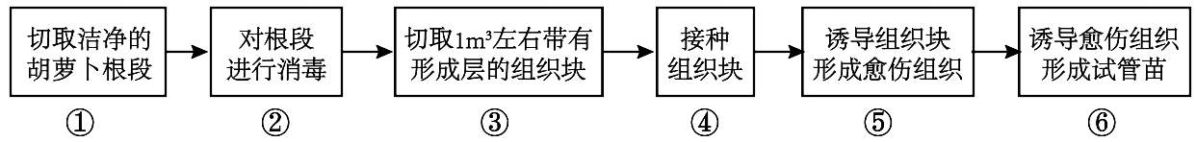

A. 步骤②也可用高压蒸汽灭菌法来处理根段

B. 步骤③取形成层组织更易诱导出愈伤组织

C. 步骤⑤和⑥所需植物激素均只有生长素

D. 图示过程体现了植物细胞的全能性，属于有性繁殖

4. 某实验小组在实验室条件下培养了肾脏上皮细胞，大致流程如图所示，①～③为相应过程。下列叙述错误的是（ ）

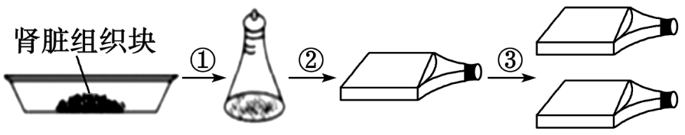

A. ①过程需用胰蛋白酶或胶原蛋白酶处理组织块

B. ②过程属于原代培养，③过程属于传代培养

C. ②③过程中，培养瓶应置于纯氧培养箱中

D. ②③过程中一般可观察到细胞的接触抑制现象

5. 科学家通过体外诱导小鼠成纤维细胞获得诱导多能干细胞（iPS细胞），iPS细胞能分化为胰岛B细胞等多种组织细胞，可用于糖尿病的治疗等。下列有关叙述正确的是（ ）

A. iPS细胞存在于早期胚胎、外周血和脐带血中

B. 获得iPS细胞的过程中，细胞的遗传物质一定不变

C. iPS细胞的分化程度高于成纤维细胞的分化程度

D 上述思路治疗糖尿病，理论上可降低免疫排斥反应

6. 为评估外源基因Vgb在菊花中的稳定性，研究人员在种植转基因菊花的第2年，随机选取转基因菊花株系提取DNA，并设计特异性引物进行扩增，凝胶电泳结果如图所示。下列叙述正确的是（ ）

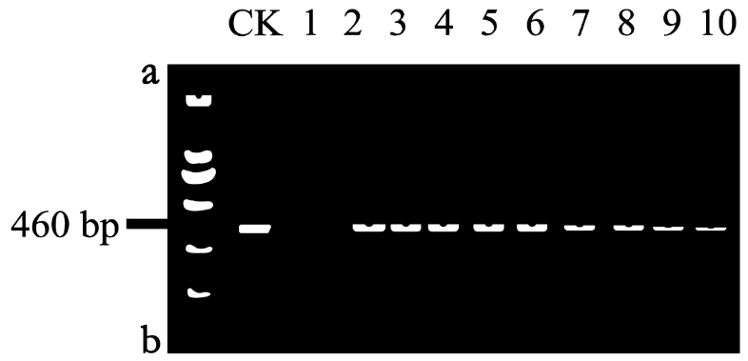

注：CK表示阳性对照，1为空白对照，2～10为转基因株系。

A. 若点样孔在a端，则靠近a端的片段比靠近b端的片段小

B. 设置空白对照可排除无关变量对实验结果的影响

C. 结果表明2年内Vgb基因在菊花细胞中不稳定

D. DNA分子在凝胶中的迁移速率与凝胶浓度无关

7. 下列关于“DNA粗提取与鉴定”实验的叙述，正确的是（ ）

A. 可选择哺乳动物或鸟类的成熟红细胞作为实验材料

B. 二苯胺试剂和斐林试剂相比，后者不需要现配现用

C. 使用预冷的无水乙醇既能溶解杂质，还能溶解DNA

D. 提取植物细胞的DNA时，加入的研磨液能溶解DNA

8. T4溶菌酶在温度较高时易失活。科学家对编码T4溶菌酶的基因进行改造，使其表达的T4溶菌酶第3位的异亮氨酸（Ile）变为半胱氨酸（Cys），进而提高了T4溶菌酶的耐热性。下列叙述正确的是（ ）

A. Ile变为Cys是因为基因中碱基对的缺失

B. 耐热T4溶菌酶是一种直接制造的新蛋白质

C. T4溶菌酶的改造属于蛋白质工程的范畴

D. 该方法得到的T4溶菌酶无需功能鉴定即可投入生产

9. 下列关于生物技术安全性的叙述，错误的是（ ）

A. 转入油菜的抗除草剂基因可能通过花粉传入环境中

B. 生物武器可通过吸入或误食、接触带菌物品等侵入人体

C. 克隆哺乳动物实验存在流产率高、胎儿畸形率高等问题

D. “设计试管婴儿”与“试管婴儿”技术在我国都是被禁止的

10. 细胞是由多种元素和化合物构成的，在真核细胞的细胞质中有众多细胞器。图表示细胞结构或物质的主要组成成分，字母表示化合物。下列叙述错误的是（ ）

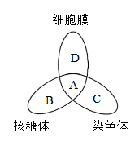

A. A是生命活动的主要承担者，有防御等功能

B. P元素存在于物质B和C的碱基中

C. 线粒体、叶绿体内也含有少量的C

D. 人和动物的脑和卵细胞中，D含量丰富

11. 2024年3月22日是第三十二届“世界水日”，我国的纪念主题为“精打细算用好水资源，从严从细管好水资源”。下列有关生物体内水的叙述，正确的是（ ）

A. 自由水既可以运输物质又可以作为化学反应的反应物

B. 结合水是细胞结构的重要组成成分，主要存在于液泡中

C. 氨基酸形成多肽时，生成水中的氢来自氨基，氧来自羧基

D. 抗旱植物体内自由水与结合水的比值比一般植物的要高

12. 某生物兴趣小组以一种白色野果为实验材料，对白色野果组织样液进行了有机物的鉴定下列叙述正确的是（ ）

A 用苏丹Ⅲ染液检测，样液变成橘黄色，说明样液中含有脂肪

B. 加入斐林试剂并水浴加热，样液呈现砖红色，说明含有果糖

C. 利用双缩脲试剂检测白色野果样液中的蛋白质需进行加热

D. 斐林试剂和双缩脲试剂中都有0.01g/mL的NaOH溶液

13. 在液泡发达的植物细胞中，细胞质沿着细胞膜以一定的速度和方向循环流动，这种不断地循环流动称为细胞质环流。下列关于细胞质环流的叙述，正确的是（ ）

A. 黑藻叶片厚，细胞层数多，有利于观察细胞质环流

B. 高倍显微镜下能观察到黑藻细胞叶绿体具有双层膜

C. 显微镜下观察到的叶绿体是流动的，而细胞质是不流动的

D. 观察到叶绿体几乎不移动，可能与光照不足或温度过低有关

14. 核膜上有核孔，核孔构造复杂，与核纤层紧密结合，成为核孔复合体。下列叙述正确的是（ ）

A. 人成熟红细胞核孔复合体的数量较少，因此红细胞代谢较弱

B. 核孔复合体上受体蛋白合成场所是细胞核中的游离核糖体

C. 核孔复合体运输障碍的直接原因可能是核孔复合体发生改变

D. 唾液腺细胞核膜上核孔复合体的数量比口腔上皮细胞的少

15. 图1为人体胰腺细胞的亚显微结构示意图，向细胞内注射3H标记的亮氨酸，一段时间后，在细胞外检测到含有放射性的胰蛋白酶，图2表示随着时间变化放射性颗粒在细胞内部分结构的比例变化。下列叙述正确的是（ ）

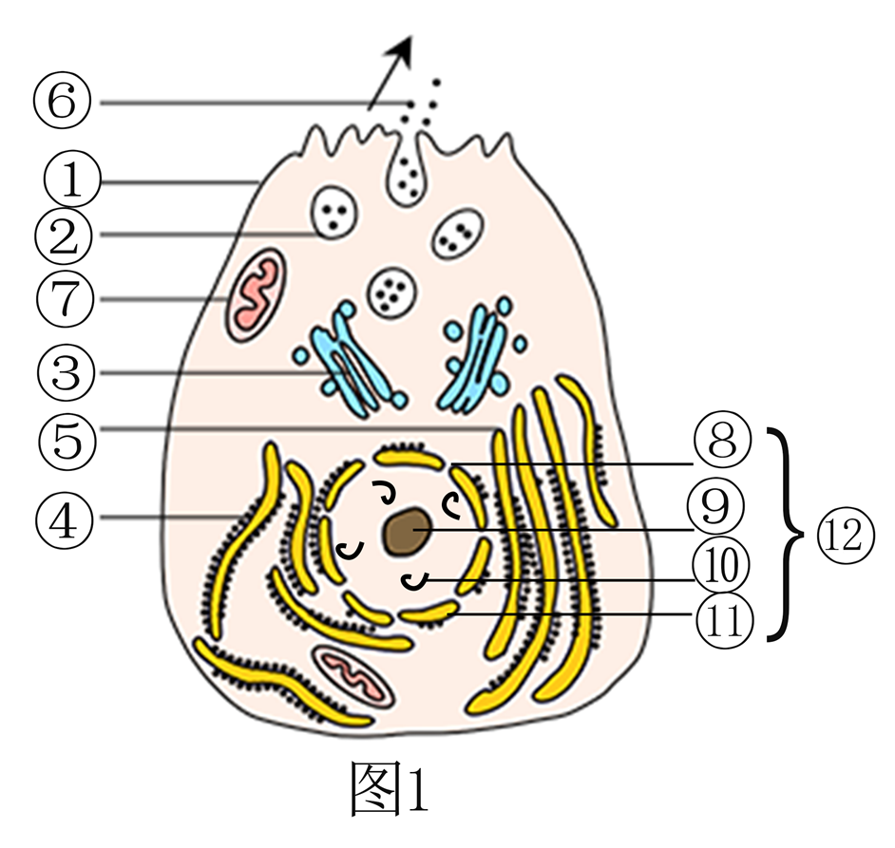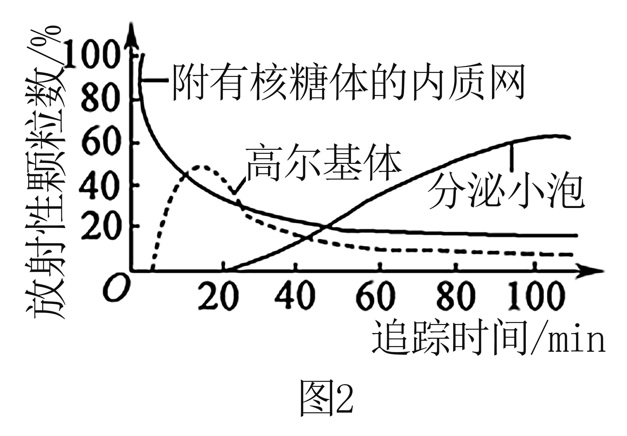

A. 与图1相比，菠菜细胞中还含有的细胞器有中心体和溶酶体

B. 放射性同位素出现在图1中结构的顺序为④→③→⑤→②→①

C. 第20min时放射性颗粒只存在于内质网和高尔基体中

D. 图中的⑨与某些RNA的合成以及核糖体的形成有关

**二、多项选择题：本题共5小题，每小题3分，共15分。在每小题给出的四个选项中，有两个或两个以上选项符合题目要求，全部选对得3分，选对但不全的得1分，有选错的得0分。**

16. 有些蛋白质中含硫元素，在一些微生物的作用下，产生的硫化氢会引起水体发臭。为探究某发臭水体中的甲、乙菌是否能产硫化氢以及这两种菌的运动能力，研究人员采用穿刺接种法，分别将甲、乙菌接种在含有硫酸亚铁铵（与硫化氢结合产生黑色沉淀）的培养基中，如图所示。假设两种菌的繁殖速度相等，下列说法正确的是（ ）

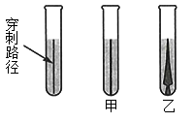

A. 两支试管中的培养基均不是液体培养基

B. 甲菌和乙菌均可分解、利用硫化氢

C. 甲菌的运动能力比乙菌的运动能力弱甲乙

D. 甲、乙菌在培养基内部生长，一定不好氧菌

17. 同种生物的细胞可在自然条件下发生融合，不同种生物的细胞也可经诱导发生融合。下图为细胞融合过程示意图。下列叙述错误的是（ ）

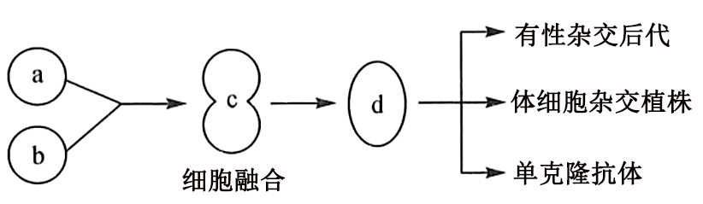

A. 形成有性杂交后代时，a、b是生殖细胞，d是受精卵

B. 培育的体细胞杂交植株，兼具a、b的所有优良性状

C. 制备单克隆抗体时，a、b和d细胞均可在适宜条件下无限增殖

D. 培育体细胞杂交植株和制备单克隆抗体时均需诱导融合

18. 下图为借助CRISPR/Cas9基因编辑技术插入外源基因的过程图，其中PAM序列是一个短DNA序列，单链向导RNA可引导Cas9内切酶至特定的基因位点进行切割。下列叙述正确的是（ ）

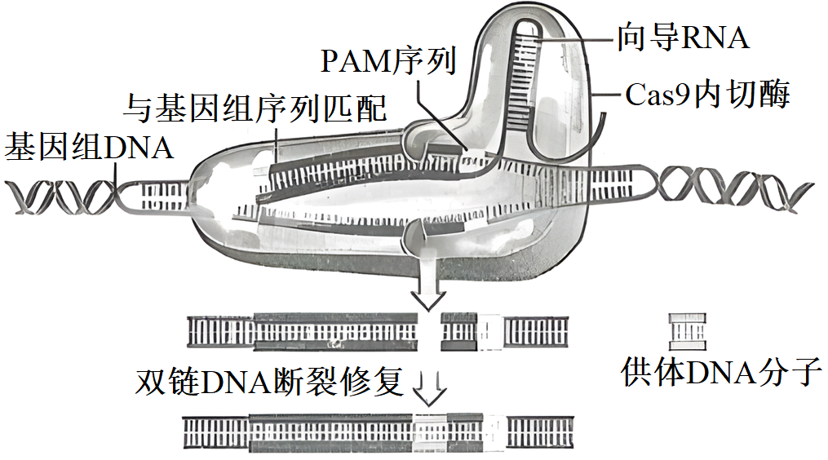

A. Cas9内切酶能将核糖核苷酸之间的磷酸二酯键断开

B. 细菌细胞中的限制酶也能起到类似Cas9内切酶的作用

C. Cas9内切酶定点切割与向导RNA和目标DNA结合有关

D. 双链DNA的断裂修复过程需要DNA连接酶的催化

19. 科研人员在小鼠肠道中分离出了一种细菌——溶木聚糖拟杆菌，该菌可产生分解尼古丁的酶，降低脂肪肝的发病率。下列叙述错误的是（ ）

A. 溶木聚糖拟杆菌与草履虫一样，有以核膜为界限的细胞核

B. 溶木聚糖拟杆菌进行生命活动所需的能量主要由线粒体提供

C. 溶木聚糖拟杆菌细胞中的C、H、O、N元素含量很高，是大量元素

D. 人体细胞和溶木聚糖拟杆菌细胞在结构上具有差异性和统一性

20. 伞藻是一种单细胞绿藻，由“帽”、柄和假根三部分构成，细胞核在假根内。科学家用伞形帽和菊花形帽两种伞藻做嫁接和核移植实验（如图），下列叙述错误的是（ ）

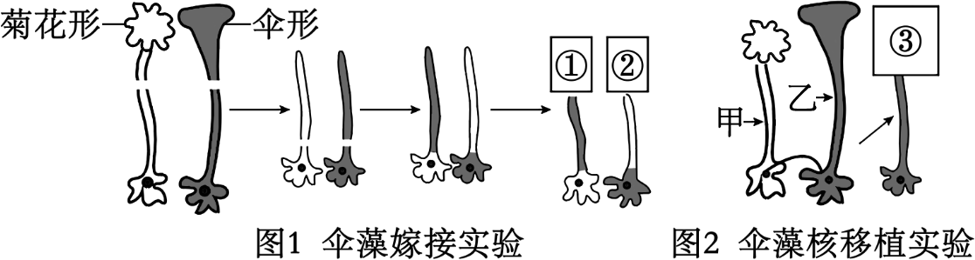

A. 图1中①②的帽形因嫁接而发生改变，依次为伞形、菊花形

B. 伞藻嫁接实验结果说明伞帽形态与假根内的细胞核有关

C. 伞藻核移植实验说明③新生的伞帽形态与细胞核内DNA有关

D. 图2中移去细胞核的甲伞藻的生命活动将逐渐减缓直至停止

**三、非选择题：本题共5小题，共55分。**

21. 胰蛋白酶原为胰蛋白酶的前体，通过十二指肠黏膜中肠激酶的作用，第6位赖氨酸（含两个氨基和一个羧基）和第7位异亮氨酸之间的肽键被水解，进而生成有活性的胰蛋白酶。该激活过程如图所示（图中数字表示氨基酸位置），回答下列问题：

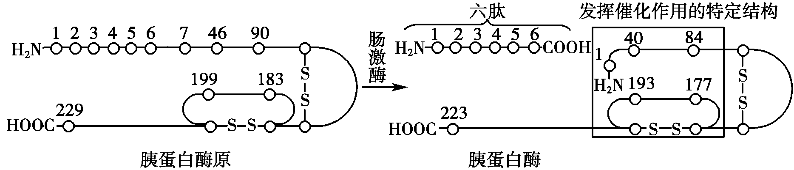

（1）胰蛋白酶的基本组成单位是氨基酸，在人体中，组成蛋白质的氨基酸有__________种。各种氨基酸之间的区别在于__________基的不同。

（2）胰蛋白酶比胰蛋白酶原少了__________个肽键，与胰蛋白酶原的氨基数量相比，胰蛋白酶的氨基数量__________（填“变少”或“不变”）。

（3）二硫键的形成过程可表示为：—SH+—SH→—S—S—。胰蛋白酶原含6个二硫键（图中没有表示出所有的二硫键），这些氨基酸形成胰蛋白酶原后，相对分子质量比原来减少了__________。

（4）胰蛋白酶与胃蛋白酶的活性不同，是由于二者的结构不同，具体体现在氨基酸的__________不同和肽链的__________不同。

（5）请设计实验进行验证加热后的胰蛋白酶中，肽键不会断裂。简要写出实验设计思路和实验现象。

实验设计思路：_______________。

实验现象：___________。

22. 红细胞中的血红蛋白参与氧的运输，胰岛B细胞分泌的胰岛素能够调节机体的生命活动。回答下列问题：

（1）人体细胞膜具有不同类型的磷脂（SM、PC、PE、PS和PI），PC与PE在细胞膜内外侧含量占比有较大差异。与PC相比，PE极性头部空间占位较小，二者在磷脂双分子层的不等比分布可影响脂双层的曲度。下表为人体红细胞膜中几种磷脂分布的百分比，据表分析，糖脂应分布在细胞膜的__________（填“X”或“Y”）侧，与细胞间的信息传递有关。磷脂的不均匀分布还与__________的分布有关。

|  |  |  |  |  |  |
| --- | --- | --- | --- | --- | --- |
|  | SM | PC | PE | PS | PI |
| 细胞膜X侧的含量（%） | 21 | 18 | 5 | 3 | 3 |
| 细胞膜Y侧的含量（%） | 3 | 7 | 22 | 14 | 4 |

（2）红细胞的细胞膜和胰岛B细胞的细胞膜、细胞器膜、__________都参与生物膜系统的组成。为研究胰岛B细胞内各种组成成分和功能，需将细胞器分离，分离细胞器常用的方法是__________。

（3）在胰岛素的合成和加工过程中，核糖体的位置变化是__________，内质网、高尔基体和细胞膜的膜面积大小变化分别为__________。

23. 甜瓣子是豆瓣酱的重要成分之一。用蚕豆瓣和米曲霉制成豆瓣曲，再向曲中加入一定量的盐水制成酱醅，经发酵即可获得甜瓣子。某研究团队对发酵阶段传统工艺（盐度15%，温度37℃，发酵30天）进行改良，提升了甜瓣子风味。两种工艺的结果比较如图所示。回答下列问题：

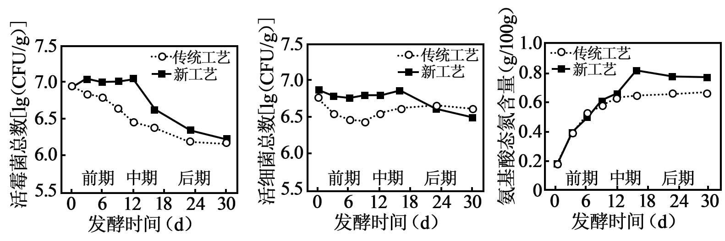

（1）蚕豆瓣能为米曲霉的生长提供__________（填“碳源”“氮源”或“碳源和氮源”），将蚕豆瓣和米曲霉混合，相当于微生物培养中的__________。盐水的作用有__________（答出1点即可），若所加盐水浓度过高，则会使细胞__________，影响微生物的生长，抑制发酵过程。

（2）发酵过程中滋生的细菌往往会破坏甜瓣子的风味。细菌和米曲霉在细胞结构上最主要的区别是__________，该过程中米曲霉和细菌之间因争夺营养物质、空间等而具有__________的种间关系。

（3）新工艺建立了分段发酵模式，即前期盐度6%、温度12℃，中期盐度6%、温度37℃，后期盐度15%、温度37℃。前期较低温度可保持较__________（填“低”或“高”）的霉菌总数，中后期温度升高则增强了__________的活性从而增加了氨基酸态氮的含量。传统工艺发酵过程中，9天后增加的细菌最可能是__________（填“耐酸菌”“耐碱菌”或“耐盐菌”）。据图分析，工艺改良后，甜瓣子风味得以提升与最终的__________有关。

24. 下图是胚胎工程技术在畜牧业生产中的技术路线及应用的相关情况。回答下列问题：

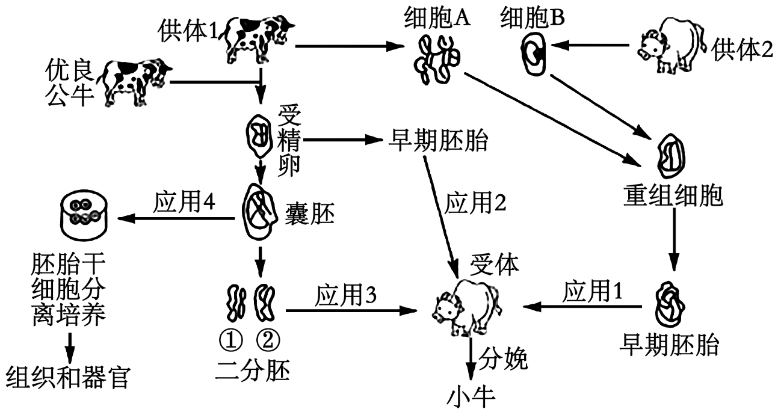

（1）采集供体1的卵母细胞并进行__________，同时对优良公牛的精子进行__________处理，通过体外受精即可获得受精卵。该受精卵发育至囊胚阶段，可采用__________技术以获得二分胚，该技术实际操作过程中要注意将__________。

（2）利用供体1细胞A的细胞核以及供体2细胞B的细胞质，可形成重组细胞，这采用了__________技术。将由重组细胞获得的早期胚胎，移入受体牛的子宫内，经分娩，得到的小牛的性状与__________基本相同。

（3）应用1、2和3中均涉及了胚胎移植技术。胚胎移植的实质是__________，相较于器官移植，移植的胚胎在受体牛体内的存活率较高，这与__________有关。畜牧业生产中，胚胎移植的技术优势是__________。

（4）应用4中，对胚胎干细胞进行定向诱导可形成各种组织器官，该过程与基因的__________有关。培养胚胎干细胞的培养基中，通常需要加入__________等一些天然成分。

25. 人参有较好的滋补作用，干扰素对一些疾病有一定治疗效果。科研人员欲按下图1（①～④表示相关操作）所示流程，制备能合成干扰素的人参愈伤组织。含干扰素基因的DNA片段及相关酶切位点如图2所示。回答下列问题：

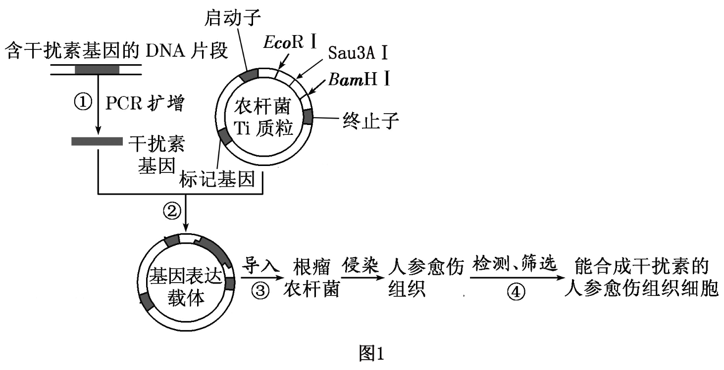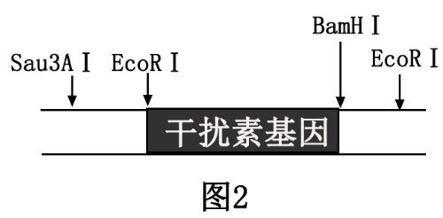

注：BamHⅠ识别的序列是G↓GATCC；**Sau3A**Ⅰ识别的序列是↓GATC，EcoRⅠ识别的序列是C↓AATTC。

（1）操作①利用PCR技术扩增干扰素基因时需要用到__________酶，设计__________种引物序列的依据是__________。

（2）据图分析，操作②构建重组基因表达载体时，需要将干扰素基因插入Ti质粒的__________上，最好选择用__________切割干扰素基因和质粒。重组基因表达载体上未标注出的必需元件是__________。

（3）步骤③可用__________处理根瘤农杆菌以便将基因表达载体导入受体细胞。步骤④常用__________技术检测是否成功表达出干扰素。将转干扰素基因的人参愈伤组织加工制成的药物可能比单纯干扰素的疗效好，理由是__________。

**2024年春季学期高二年级4月质量检测**

**生物学**

**全卷满分100分，考试时间75分钟。**

**注意事项：**

**1．答题前，先将自己的姓名、准考证号填写在试卷和答题卡上，并将条形码粘贴在答题卡上的指定位置。**

**2．请按题号顺序在答题卡上各题目的答题区域内作答，写在试卷、草稿纸和答题卡上的非答题区域均无效。**

**3．选择题用2B铅笔在答题卡上把所选答案的标号涂黑；非选择题用黑色签字笔在答题卡上作答；字体工整，笔迹清楚。**

**4．考试结束后，请将试卷和答题卡一并上交。**

**5．本卷主要考查内容：人教版必修1第1章～第3章，选择性必修3。**

**一、单项选择题：本题共15小题，每小题2分，共30分。在每小题给出的四个选项中，只有一项是符合题目要求的。**

1. 利用传统发酵技术制作的泡菜、果酒及果醋，极大地丰富了人们的饮食。下列叙述错误的是（ ）

A. 泡菜需在无氧条件下制得，制作过程中不需要定期排气

B. 果酒制作过程中酵母菌进行无氧呼吸时，需要定期排气

C. 果醋制作过程中，有机物中的能量均以热能的形式散失

D. 发酵产乳酸、酒精及醋酸的场所相同，但发酵所需温度有区别

【答案】C

【解析】

【分析】1、果酒的制作离不开酵母菌，酵母菌是兼性厌氧型生物，在有氧条件下，酵母菌进行有氧呼吸，大量繁殖，在无氧条件下，酵母菌进行酒精发酵。温度是酵母菌生长和发酵的重要条件，20℃左右，酒精发酵时，一般将温度控制在18~30℃，在葡萄酒自然发酵过程当中，其主要作用的是附着在葡萄皮上的野生酵母菌。

2、醋酸菌是一种好氧细菌，当氧气、糖源都充足时，醋酸菌将葡萄汁中的糖分解成醋酸；当缺少糖源时，醋酸菌将乙醇变为乙醛，再将乙醛变为醋酸。醋酸菌的最适生长温度为30~35℃。

【详解】A、制作泡菜时，起作用的主要是乳酸菌，其代谢类型为异养厌氧型，代谢产物是乳酸，没有气体产生，所以泡菜需在无氧条件下制得，制作过程中不需要定期排气，A正确；

B、果酒制作过程中酵母菌进行无氧呼吸时，会产生二氧化碳，所以需要定期排气，B正确；

C、果醋制作过程中，有机物中的能量除了一部分以热能的形式散失外，还可用于合成ATP、储存在醋酸中，C错误；

D、发酵产乳酸、酒精及醋酸的场所相同，都在细胞质基质，但发酵所需温度有区别，发酵产乳酸的最适温度为26~30℃，发酵产酒精的最适温度为18~30℃，发酵产醋酸的最适温度为30~35℃，D正确。

故选C。

2. 纤维素分解菌产生的纤维素酶能将纤维素水解成小分子物质。刚果红可与纤维素结合形成红色复合物，但不能与纤维素的水解产物反应。如图为纤维素分解菌在含刚果红的培养基中形成的透明圈。下列相关叙述错误的是（ ）



A. 纤维素可为纤维素分解菌直接提供能量

B. 制备图示培养基时，需向其中加入琼脂

C. 实验时所用接种方法是稀释涂布平板法

D. 据图分析，d中菌落分解纤维素的能力较强

【答案】A

【解析】

【分析】分离纤维素分解菌的原理：在培养基中加入刚果红，可与培养基中的纤维素形成红色复合物，当纤维素被分解后，红色复合物不能形成，培养基中会出现以纤维素分解菌为中心的透明圈，从而可筛选纤维素分解菌。

【详解】A、ATP可以为纤维素分解菌直接提供能量，A错误；

B、该培养基从物理性质上来看属于固体培养基，制备图示培养基时，需向其中加入琼脂，B正确；

C、图中用到的接种方法为稀释涂布平板法，C正确；

D、据图分析，d中菌落透明圈与菌落直径的比值相对较大，因此d中菌落分解纤维素的能力较强，D正确。

故选A。

3. 如图所示为获得胡萝卜试管苗的过程，①～⑥为相应步骤。下列叙述正确的是（ ）



A. 步骤②也可用高压蒸汽灭菌法来处理根段

B. 步骤③取形成层组织更易诱导出愈伤组织

C. 步骤⑤和⑥所需植物激素均只有生长素

D. 图示过程体现了植物细胞的全能性，属于有性繁殖

【答案】B

【解析】

【分析】分析题图：①→④表示处理外植体材料，⑤表示脱分化，⑥表示再分化。

【详解】A、根段属于用于植物组织培养的外植体，对外植体应进行消毒处理，A错误；

B、形成层细胞分裂能力强，全能性高，步骤③取形成层组织更易诱导出愈伤组织，B正确；

C、在植物组织培养时，生长素与细胞分裂素是启动细胞分裂、脱分化和再分化关键激素，故步骤⑤（脱分化）和⑥（再分化）还需要细胞分裂素，C错误；

D、图示过程表示利用胡萝卜根段进行组织培养获得试管苗，属于无性繁殖，D错误。

故选B。

4. 某实验小组在实验室条件下培养了肾脏上皮细胞，大致流程如图所示，①～③为相应过程。下列叙述错误的是（ ）



A. ①过程需用胰蛋白酶或胶原蛋白酶处理组织块

B. ②过程属于原代培养，③过程属于传代培养

C. ②③过程中，培养瓶应置于纯氧培养箱中

D. ②③过程中一般可观察到细胞的接触抑制现象

【答案】C

【解析】

【分析】1、动物细胞培养的流程：取动物组织块(动物胚胎或幼龄动物的器官或组织)→剪碎→用胰蛋白酶或胶原蛋白酶处理分散成单个细胞→制成细胞悬液→转入培养瓶中进行原代培养→贴满瓶壁的细胞重新用胰蛋白酶或胶原蛋白酶处理分散成单个细胞继续传代培养。

2、细胞贴壁和接触抑制：悬液中分散的细胞很快就贴附在瓶壁上，称为细胞贴壁。细胞数目不断增多，当贴壁细胞分裂生长到表面相互抑制时，细胞就会停止分裂增殖，这种现象称为细胞的接触抑制。

【详解】A、①过程需要用胰蛋白酶或胶原蛋白酶处理获得单细胞悬液然后进行细胞培养，A正确；

BD、②过程为原代培养，会出现细胞贴壁生长和接触抑制现象，用胰蛋白酶或胶原蛋白酶处理后分瓶培养为传代培养，对应过程③，传代培养的细胞也会出现接触抑制现象，BD正确；

C、动物细胞培养过程中，培养瓶应置于含有95%空气和5%CO2的混合气体的CO2培养箱中，C错误。

故选C。

5. 科学家通过体外诱导小鼠成纤维细胞获得诱导多能干细胞（iPS细胞），iPS细胞能分化为胰岛B细胞等多种组织细胞，可用于糖尿病的治疗等。下列有关叙述正确的是（ ）

A. iPS细胞存在于早期胚胎、外周血和脐带血中

B. 获得iPS细胞的过程中，细胞的遗传物质一定不变

C. iPS细胞的分化程度高于成纤维细胞的分化程度

D. 上述思路治疗糖尿病，理论上可降低免疫排斥反应

【答案】D

【解析】

【分析】干细胞存在于早期胚胎、骨髓和脐带等多种组织和器官中，包括胚胎干细胞和成体干细胞等。胚胎干细胞（简称ES细胞）存在于早期胚胎中，具有分化为成年动物体内的任何一种类型的细胞，并进一步形成机体的所有组织和器官甚至个体的潜能。成体干细胞是成体组织或器官内的干细胞，包括骨髓中的造血干细胞、神经系统中的神经干细胞和睾丸中的精原干细胞等。一般认为，成体干细胞具有组织特异性，只能分化成特定的细胞或组织，不具有发育成完整个体的能力。

【详解】A、iPS细胞是经体外诱导获得的，A错误；

B、获得iPS细胞的过程中，根据诱导的方式不同，细胞的遗传物质可能发生改变，也可能不改变，B错误；

C、iPS细胞类似于胚胎干细胞，其分化程度低于成纤维细胞，C错误；

D、用患者自己的体细胞通过体外诱导成iPS细胞，进而分化为胰岛B细胞，并将胰岛B细胞细胞移植回病人体内，由于移植的细胞是由病人自身的细胞经过诱导分化形成的，理论上理论上可降低免疫排斥反应，D正确。

故选D。

6. 为评估外源基因Vgb在菊花中的稳定性，研究人员在种植转基因菊花的第2年，随机选取转基因菊花株系提取DNA，并设计特异性引物进行扩增，凝胶电泳结果如图所示。下列叙述正确的是（ ）



注：CK表示阳性对照，1为空白对照，2～10为转基因株系。

A. 若点样孔在a端，则靠近a端的片段比靠近b端的片段小

B. 设置空白对照可排除无关变量对实验结果的影响

C. 结果表明2年内Vgb基因在菊花细胞中不稳定

D. DNA分子在凝胶中的迁移速率与凝胶浓度无关

【答案】B

【解析】

【分析】据题意可知，1为空白对照，2～10 为转基因株系，图中2～10 含有Vgb基因。

【详解】A、若点样孔在a端，则靠近a端的片段大，A错误；

B、为了排除实验操作等无关变量对结果的影响，需要设置空白对照，B正确；

C、根据题图可推测，2年内Vgb基因在菊花细胞中较稳定，C错误；

D、DNA分子在凝胶中的迁移速率与凝胶浓度有关，D错误。

故选B。

7. 下列关于“DNA的粗提取与鉴定”实验的叙述，正确的是（ ）

A. 可选择哺乳动物或鸟类的成熟红细胞作为实验材料

B. 二苯胺试剂和斐林试剂相比，后者不需要现配现用

C. 使用预冷的无水乙醇既能溶解杂质，还能溶解DNA

D. 提取植物细胞的DNA时，加入的研磨液能溶解DNA

【答案】D

【解析】

【分析】DNA粗提取和鉴定的原理：（1）DNA的溶解性：DNA和蛋白质等其他成分在不同浓度NaCl溶液中溶解度不同；DNA不溶于酒精溶液，但细胞中的某些蛋白质溶于酒精；DNA对酶、高温和洗涤剂的耐受性。（2）DNA的鉴定：在沸水浴的条件下，DNA遇二苯胺会被染成蓝色。

【详解】A、哺乳动物的成熟红细胞中无DNA，不适合用作该实验的材料，A错误；

B、二苯胺和斐林试剂均需要现配现用，B错误；

C、本实验使用的是预冷的体积分数为95%的酒精析出DNA，C错误；

D、研磨液可以溶解研磨过程中从细胞中释放出的DNA，D正确。

故选D。

8. T4溶菌酶在温度较高时易失活。科学家对编码T4溶菌酶的基因进行改造，使其表达的T4溶菌酶第3位的异亮氨酸（Ile）变为半胱氨酸（Cys），进而提高了T4溶菌酶的耐热性。下列叙述正确的是（ ）

A. Ile变为Cys是因为基因中碱基对的缺失

B. 耐热T4溶菌酶是一种直接制造的新蛋白质

C. T4溶菌酶的改造属于蛋白质工程的范畴

D. 该方法得到的T4溶菌酶无需功能鉴定即可投入生产

【答案】C

【解析】

【分析】蛋白质工程是指以蛋白质分子的结构规律及其与生物功能的关系作为基础，通过改造或合成基因，来改造现有蛋白质，或制造一种新的蛋白质，以满足人类生产和生活的需求。蛋白质工程的基本途径是：从预期的蛋白质功能出发→设计预期的蛋白质结构→推测应有的氨基酸序列→找出相对应的脱氧核苷酸序列（基因）。

【详解】A、蛋白质中个别氨基酸的改变可能与基因中碱基对被替换有关，A错误；

B、耐热T4溶菌酶是通过对T4溶菌酶的基因进行改造而获得的，并不是直接制造出来的新蛋白质，B错误；

C、科学家对编码T4溶菌酶的基因进行改造，使其表达的T4溶菌酶第3位的异亮氨酸（Ile）变为半胱氨酸（Cys），进而提高了T4溶菌酶的耐热性。该过程形成了自然界没有的蛋白质，属于蛋白质工程，C正确；

D、得到的T4溶菌酶需要进行功能鉴定才可投入生产，D错误。

故选C。

9. 下列关于生物技术安全性的叙述，错误的是（ ）

A. 转入油菜的抗除草剂基因可能通过花粉传入环境中

B. 生物武器可通过吸入或误食、接触带菌物品等侵入人体

C. 克隆哺乳动物实验存在流产率高、胎儿畸形率高等问题

D. “设计试管婴儿”与“试管婴儿”技术在我国都是被禁止的

【答案】D

【解析】

【分析】生物武器种类：包括致病菌、病毒、生化毒剂，以及经过基因重组的致病菌等。

【详解】A、花粉细胞中也会含有抗除草剂基因，所以可以通过花粉传入环境中，A正确；

B、生物武器中的病原体可以通过吸入、误食、接触带菌物品，被带菌昆虫叮咬等侵入人体，B正确；

C、克隆人技术还待完善，在流产率较高、胎儿畸形方面还存在问题，C正确；

D、“试管婴儿”技术能解决不孕夫妇的生育问题，目前并没有被禁止，D错误。

故选D。

10. 细胞是由多种元素和化合物构成的，在真核细胞的细胞质中有众多细胞器。图表示细胞结构或物质的主要组成成分，字母表示化合物。下列叙述错误的是（ ）



A. A是生命活动的主要承担者，有防御等功能

B. P元素存在于物质B和C的碱基中

C. 线粒体、叶绿体内也含有少量的C

D. 人和动物的脑和卵细胞中，D含量丰富

【答案】B

【解析】

【分析】由题图信息分析可知，细胞膜的组成成分主要为蛋白质和脂质（磷脂）；染色体的组成成分是DNA和蛋白质；核糖体的组成成分是RNA和蛋白质，据此推测，图中的A、B、C、D依次为蛋白质、RNA、DNA和脂质。

【详解】A、细胞膜的组成成分主要为蛋白质和脂质（磷脂）；染色体的组成成分是DNA和蛋白质；核糖体的组成成分是RNA和蛋白质，因此三者共有的A为蛋白质，蛋白质是生命活动的主要承担者，有防御、运输等功能，A正确；

B、核糖体与染色体相比，核糖体特有的B为RNA，染色体特有的C为DNA，P元素存在于物质B（RNA）和C（DNA）的磷酸基团中，B错误；

C、C是DNA，线粒体、叶绿体内也含有少量的DNA，C正确；

D、D是磷脂，属于脂质，人和动物的脑和卵细胞中，磷脂含量丰富，D正确。

故选B。

11. 2024年3月22日是第三十二届“世界水日”，我国的纪念主题为“精打细算用好水资源，从严从细管好水资源”。下列有关生物体内水的叙述，正确的是（ ）

A. 自由水既可以运输物质又可以作为化学反应的反应物

B. 结合水是细胞结构的重要组成成分，主要存在于液泡中

C. 氨基酸形成多肽时，生成水中的氢来自氨基，氧来自羧基

D. 抗旱植物体内自由水与结合水的比值比一般植物的要高

【答案】A

【解析】

【分析】1、自由水：细胞中绝大部分以自由水形式存在的，可以自由流动的水。其主要功能：（1）细胞内的良好溶剂。（2）细胞内的生化反应需要水的参与。（3）多细胞生物体的绝大部分细胞必须浸润在以水为基础的液体环境中。（4）运送营养物质和新陈代谢中产生的废物。

2、结合水：细胞内的一部分与其他物质相结合的水，它是组成细胞结构的重要成分。

3、代谢旺盛的细胞中，自由水所占比例增加。若细胞中结合水所占比例增大，有利于抵抗不良环境（高温、干旱、寒冷等）。

4、种子在晒干过程中，主要失去的是自由水（有活性，能进行呼吸作用等），干种子在烘烤过程中，主要失去的是结合水（失去生命活性）。

【详解】A、自由水是自由流动的水，既可以运输物质又可以作为化学反应的反应物，A正确；

B、液泡中的水主要是自由水，B错误；

C、氨基酸脱水缩合时，水分子中的氧来自羧基，氢来自氨基和羧基，C错误；

D、抗旱植物体内，结合水比例一般较高，自由水与结合水的比值比一般植物的要低，D错误。

故选A。

12. 某生物兴趣小组以一种白色野果为实验材料，对白色野果组织样液进行了有机物的鉴定下列叙述正确的是（ ）

A. 用苏丹Ⅲ染液检测，样液变成橘黄色，说明样液中含有脂肪

B. 加入斐林试剂并水浴加热，样液呈现砖红色，说明含有果糖

C. 利用双缩脲试剂检测白色野果样液中的蛋白质需进行加热

D. 斐林试剂和双缩脲试剂中都有0.01g/mL的NaOH溶液

【答案】A

【解析】

【分析】还原糖是指具有还原性的糖类。在糖类中，分子中含有游离醛基或酮基的单糖和含有游离醛基的二糖都具有还原性。还原性糖主要有葡萄糖、果糖、半乳糖、乳糖、麦芽糖等。

【详解】A、苏丹Ⅲ染液能将脂肪染成橘黄色，用苏丹Ⅲ染液检测，样液变成橘黄色，说明样液中含有脂肪，A正确；

B、加入斐林试剂并水浴加热，样液呈砖红色，说明该野果中含有还原糖，但不一定是果糖，B错误；

C、双缩脲试剂可检测白色野果样液中的蛋白质，但不需要加热，C错误；

D、斐林试剂和双缩脲试剂中都有0.1g/mL的NaOH溶液，D错误。

故选A。

13. 在液泡发达的植物细胞中，细胞质沿着细胞膜以一定的速度和方向循环流动，这种不断地循环流动称为细胞质环流。下列关于细胞质环流的叙述，正确的是（ ）

A. 黑藻叶片厚，细胞层数多，有利于观察细胞质环流

B. 高倍显微镜下能观察到黑藻细胞叶绿体具有双层膜

C. 显微镜下观察到的叶绿体是流动的，而细胞质是不流动的

D. 观察到叶绿体几乎不移动，可能与光照不足或温度过低有关

【答案】D

【解析】

【分析】叶绿体的形态和分布会随着光照强度和光照方向发生改变，一般来说，向光一面的叶绿体含量较多。因叶绿体有颜色，便于观察，观察细胞质流动时，应以叶绿体的运动作为参照物。细胞质流动的速度与环境温度的变化有关，在一定的范围内，环境温度越高，细胞质流动的速度越快。细胞质流动的速度与该细胞新陈代谢的强度有关，新陈代谢越强，细胞质流动的速度越快。

【详解】A、黑藻叶片由单层细胞构成，有利于观察细胞质环流，A错误；

B、叶绿体的双层膜结构属于亚显微结构，在光学显微镜下观察不到，需要在电镜下观察，B错误；

C、显微镜下观察到的叶绿体是流动的，细胞质也是流动的，C错误；

D、观察到叶绿体几乎不移动，可能与光照不足或温度过低导致的细胞代谢较慢有关，D正确。

故选D。

14. 核膜上有核孔，核孔构造复杂，与核纤层紧密结合，成为核孔复合体。下列叙述正确的是（ ）

A. 人成熟红细胞核孔复合体的数量较少，因此红细胞代谢较弱

B. 核孔复合体上受体蛋白的合成场所是细胞核中的游离核糖体

C. 核孔复合体运输障碍的直接原因可能是核孔复合体发生改变

D. 唾液腺细胞核膜上核孔复合体的数量比口腔上皮细胞的少

【答案】C

【解析】

【分析】细胞核包括核膜（将细胞核内物质与细胞质分开）、染色质（DNA和蛋白质）、核仁（与某种RNA（rRNA）的合成以及核糖体的形成有关）、核孔（核膜上的核孔的功能是实现核质之间频繁的物质交换和信息交流）。功能：细胞核是遗传物质贮存和复制的场所，是细胞遗传和代谢的控制中心。

详解】A、人成熟红细胞没有细胞核，也没有核孔复合体，A错误；

B、游离的核糖体位于细胞质中，B错误；

C、核孔复合体为蛋白质，其运输障碍的直接原因可能是核孔复合体蛋白空间结构发生改变，C正确；

D、唾液腺细胞能分泌唾液淀粉酶，其细胞核膜上的核孔复合体数量多于口腔上皮细胞，D错误。

故选C。

15. 图1为人体胰腺细胞的亚显微结构示意图，向细胞内注射3H标记的亮氨酸，一段时间后，在细胞外检测到含有放射性的胰蛋白酶，图2表示随着时间变化放射性颗粒在细胞内部分结构的比例变化。下列叙述正确的是（ ）



A. 与图1相比，菠菜细胞中还含有的细胞器有中心体和溶酶体

B. 放射性同位素出现在图1中结构的顺序为④→③→⑤→②→①

C. 第20min时放射性颗粒只存在于内质网和高尔基体中

D. 图中的⑨与某些RNA的合成以及核糖体的形成有关

【答案】D

【解析】

【分析】图1中的各结构名称为：①细胞膜，②囊泡，③高尔基体，④核糖体，⑤内质网，⑥分泌到细胞外的胰蛋白酶，⑦线粒体，⑧核孔，⑨核仁，⑩染色质，⑪核膜，⑫细胞核。

【详解】A、菠菜属于高等植物，其细胞中不含中心体，A错误；

B、分泌蛋白形成过程：分泌蛋白最初在游离核糖体合成肽链，然后转移至内质网上继续形成多肽并进行加工，形成有一定空间结构的蛋白质，内质网以“出芽”形式形成囊泡，包裹着要运输的蛋白质到达高尔基体，并实现膜融合，在此对蛋白质进一步修饰加工，然后再形成囊泡，移动到细胞膜，再次实现膜融合，并将蛋白质分泌到细胞外，故放射性同位素出现在图1中结构的顺序为④核糖体→⑤内质网→③高尔基体→②囊泡→①细胞膜，B错误；

C、第20min时高尔基体中放射性减弱，说明放射性颗粒还存在于内质网向高尔基体运输的囊泡中，C错误；

D、图中的⑨是核仁，与某些RNA的合成以及核糖体的形成有关，D正确。

故选D。

**二、多项选择题：本题共5小题，每小题3分，共15分。在每小题给出的四个选项中，有两个或两个以上选项符合题目要求，全部选对得3分，选对但不全的得1分，有选错的得0分。**

16. 有些蛋白质中含硫元素，在一些微生物的作用下，产生的硫化氢会引起水体发臭。为探究某发臭水体中的甲、乙菌是否能产硫化氢以及这两种菌的运动能力，研究人员采用穿刺接种法，分别将甲、乙菌接种在含有硫酸亚铁铵（与硫化氢结合产生黑色沉淀）的培养基中，如图所示。假设两种菌的繁殖速度相等，下列说法正确的是（ ）



A. 两支试管中的培养基均不是液体培养基

B. 甲菌和乙菌均可分解、利用硫化氢

C. 甲菌的运动能力比乙菌的运动能力弱甲乙

D. 甲、乙菌在培养基内部生长，一定不是好氧菌

【答案】ACD

【解析】

【分析】图中是穿刺接种的方法，根据题干中的信息“硫化氢可以与硫酸亚铁铵结合形成黑色沉淀”，根据图示黑色沉淀的面积，可以比较两种菌的运动能力。

【详解】A、根据两支试管内形成的菌体不是均匀分布，可知两支试管中的培养基均不是液体培养基，A正确；

B、该实验只能证明甲、乙两种菌均能产生硫化氢，但不能说明甲菌和乙菌均可分解、利用硫化氢，B错误；

C、从图中可以看出甲菌在试管中分布范围小于乙菌，说明了乙菌的运动能力比甲菌强，C正确；

D、甲、乙菌在培养基内部缺氧的环境下生长，一定不是好氧菌，D正确。

故选ACD。

17. 同种生物的细胞可在自然条件下发生融合，不同种生物的细胞也可经诱导发生融合。下图为细胞融合过程示意图。下列叙述错误的是（ ）



A. 形成有性杂交后代时，a、b是生殖细胞，d是受精卵

B. 培育的体细胞杂交植株，兼具a、b的所有优良性状

C. 制备单克隆抗体时，a、b和d细胞均可在适宜条件下无限增殖

D. 培育体细胞杂交植株和制备单克隆抗体时均需诱导融合

【答案】BC

【解析】

【分析】据图分析，a、b是生殖细胞，c是细胞融合过程，d是杂交细胞，d杂交细胞发育成个体，依赖于细胞的全能性。

【详解】A、产生有性杂交后代时，细胞a和细胞b是经减数分裂产生的生殖细胞，d是受精卵，A正确；

B、培育的体细胞杂交植株，不一定兼具a、b的所有优良性状，因为细胞融合过程中可能存在基因丢失的情况等，B错误；

C、制备单克隆抗体时，a和b细胞中，一个是骨髓瘤细胞，另一个是已免疫的B淋巴细胞，其中已免疫的B淋巴细胞不可无限增殖，C错误；‘

D、培育体细胞杂交植株需诱导融合，生产单克隆抗体时融合的细胞为效应B细胞和骨髓瘤细胞，D正确。

故选BC。

18. 下图为借助CRISPR/Cas9基因编辑技术插入外源基因的过程图，其中PAM序列是一个短DNA序列，单链向导RNA可引导Cas9内切酶至特定的基因位点进行切割。下列叙述正确的是（ ）



A. Cas9内切酶能将核糖核苷酸之间的磷酸二酯键断开

B. 细菌细胞中的限制酶也能起到类似Cas9内切酶的作用

C. Cas9内切酶定点切割与向导RNA和目标DNA结合有关

D. 双链DNA的断裂修复过程需要DNA连接酶的催化

【答案】BCD

【解析】

【分析】分析题图：图为CRISPR/Cas9基因编辑的工作原理，CRISPR-Cas9基因编辑系统中向导RNA的碱基序列可以人为任意设计，当其与靶DNA上某序列发生局部互补结合时，Cas9蛋白就可以像“剪刀”一样切断此处的DNA序列。

【详解】A、核酸内切酶Cas9的作用部位是DNA分子中特定的两个核苷酸之间的磷酸二酯键，故Cas9内切酶断裂的是脱氧核苷酸链特定部位的磷酸二酯键，A错误；

B、核酸内切酶Cas9的作用部位是DNA分子中特定的两个核苷酸之间的磷酸二酯键，与细菌细胞内的限制酶的作用相似，B正确；

C、向导RNA通过碱基互补与目标DNA的单链结合，从而使Cas9内切酶可以定点切割，因此Cas9内切酶定点切割与向导RNA和目标DNA结合有关，C正确；

D、双链DNA的断裂修复过程需要DNA连接酶的催化形成磷酸二酯键，D正确。

故选BCD。

19. 科研人员在小鼠肠道中分离出了一种细菌——溶木聚糖拟杆菌，该菌可产生分解尼古丁的酶，降低脂肪肝的发病率。下列叙述错误的是（ ）

A. 溶木聚糖拟杆菌与草履虫一样，有以核膜为界限的细胞核

B. 溶木聚糖拟杆菌进行生命活动所需的能量主要由线粒体提供

C. 溶木聚糖拟杆菌细胞中的C、H、O、N元素含量很高，是大量元素

D. 人体细胞和溶木聚糖拟杆菌细胞在结构上具有差异性和统一性

【答案】AB

【解析】

【分析】溶木聚糖拟杆菌属于原核生物，其遗传物质是DNA，没有核膜包被细胞核。

【详解】A、溶木聚糖拟杆菌为原核生物，不具有以核膜为界限的细胞核，A错误；

B、溶木聚糖拟杆菌只有核糖体这一种细胞器，没有线粒体，B错误；

C、溶木聚糖拟杆菌细胞含量最多的化合物是水（组成元素为H、O），其次是蛋白质（组成元素为C、H、O、N），因此细胞中的C、H、O、N元素含量很高，C、H、O、N都是大量元素，C正确；

D、人体细胞属于真核细胞，溶木聚糖拟杆菌细胞为原核细胞，真核细胞和原核细胞在结构上最主要的区别是有无核膜包被的细胞核，另外原核细胞也没有复杂的细胞器，没有染色体，但原核细胞和真核细胞都有细胞膜、细胞质，遗传物质都是DNA，因此人体细胞和溶木聚糖拟杆菌细胞在结构上具有差异性和统一性，D正确。

故选AB。

20. 伞藻是一种单细胞绿藻，由“帽”、柄和假根三部分构成，细胞核在假根内。科学家用伞形帽和菊花形帽两种伞藻做嫁接和核移植实验（如图），下列叙述错误的是（ ）



A. 图1中①②的帽形因嫁接而发生改变，依次为伞形、菊花形

B. 伞藻嫁接实验结果说明伞帽形态与假根内的细胞核有关

C. 伞藻核移植实验说明③新生的伞帽形态与细胞核内DNA有关

D. 图2中移去细胞核的甲伞藻的生命活动将逐渐减缓直至停止

【答案】ABC

【解析】

【分析】分析图1：菊花形的伞柄嫁接到帽型的假根上，长出帽型的伞帽；帽形的伞柄嫁接到菊花型的假根上，长出菊花形型的伞帽。分析图2：图2为核移植实验，将菊花型伞藻的细胞核移到去掉帽的伞藻上，③处应该会长出菊花形帽。

【详解】A、图1中①、②的帽形不会因嫁接而改变，依次为菊花形、伞形，A错误；

B、图1嫁接实验的结果可以说明伞帽形态与假根有关，不能说明其与细胞核有关，B错误；

C、图2核移植实验说明③新生长出来的伞帽形态与细胞核有关，不能说明与DNA有关，C错误；

D、综合上述两实验说明生物体形态结构的建成主要与细胞核有关，所以图2中，移去细胞核的甲伞藻的生命活动将逐渐减缓直至停止，D正确。

故选ABC。

**三、非选择题：本题共5小题，共55分。**

21. 胰蛋白酶原为胰蛋白酶的前体，通过十二指肠黏膜中肠激酶的作用，第6位赖氨酸（含两个氨基和一个羧基）和第7位异亮氨酸之间的肽键被水解，进而生成有活性的胰蛋白酶。该激活过程如图所示（图中数字表示氨基酸位置），回答下列问题：



（1）胰蛋白酶的基本组成单位是氨基酸，在人体中，组成蛋白质的氨基酸有__________种。各种氨基酸之间的区别在于__________基的不同。

（2）胰蛋白酶比胰蛋白酶原少了__________个肽键，与胰蛋白酶原的氨基数量相比，胰蛋白酶的氨基数量__________（填“变少”或“不变”）。

（3）二硫键的形成过程可表示为：—SH+—SH→—S—S—。胰蛋白酶原含6个二硫键（图中没有表示出所有的二硫键），这些氨基酸形成胰蛋白酶原后，相对分子质量比原来减少了__________。

（4）胰蛋白酶与胃蛋白酶的活性不同，是由于二者的结构不同，具体体现在氨基酸的__________不同和肽链的__________不同。

（5）请设计实验进行验证加热后的胰蛋白酶中，肽键不会断裂。简要写出实验设计思路和实验现象。

实验设计思路：_______________。

实验现象：___________。

【答案】（1） ①. 21 ②. R

（2） ①. 6 ②. 变少

（3）4116 （4） ①. 种类、数目和排列顺序 ②. 盘曲、折叠方式及其形成的空间结构

（5） ①. 实验设计思路：分别取等量的经过加热处理的胰蛋白酶和未经过加热处理的胰蛋白酶，各加入等量的双缩脲试剂，摇匀后进行颜色对比 ②. 两组均出现紫色

【解析】

【分析】1、蛋白质检测：加双缩脲试剂呈紫色；

2、分析图可知：胰蛋白酶原和胰蛋白酶相比，肠激酶识别了胰蛋白酶原首端的一段序列，并在6号和7号两个氨基酸之间进行了切割，此时切割的也是肽键，形成的六肽中也存在肽键。

【小问1详解】

在人体中，组成蛋白质的氨基酸有21种。各种氨基酸之间的区别在于R基的不同。

【小问2详解】

据图分析可知，一分子胰蛋白酶原经肠激酶酶切后得到一分子胰蛋白酶和一个六肽（含5个肽键），由于该过程中6号和7号两个氨基酸之间的肽键断裂了，所以胰蛋白酶比胰蛋白酶原少了6个肽键。由于第6位赖氨酸（含两个氨基和一个羧基），因此与胰蛋白酶原相比，胰蛋白酶的氨基数量变少。

【小问3详解】

胰蛋白酶原含229个氨基酸，氨基酸形成多肽的过程中脱去了228个H2O，胰蛋白酶原还含有6个二硫键，形成一个二硫键的过程中脱去了2个H，所以相对分子质量比原来减少了18×228+6×2=4116。

【小问4详解】

胰蛋白酶与胃蛋白酶的活性不同在于它们的结构不同，具体体现在氨基酸的种类、数目和排列顺序不同和肽链的盘曲、折叠方式及其形成的空间结构不同。

【小问5详解】

多肽中的肽键可与双缩脲试剂发生紫色反应，实验设计应遵循单一变量原则。该实验的实验设计思路是：分别取等量的经过加热处理的胰蛋白酶和未经过加热处理的胰蛋白酶，各加入等量的双缩脲试剂，摇匀后进行颜色对比。由于加热不会导致肽键断裂，所以实验现象为均出现紫色。

22. 红细胞中的血红蛋白参与氧的运输，胰岛B细胞分泌的胰岛素能够调节机体的生命活动。回答下列问题：

（1）人体细胞膜具有不同类型的磷脂（SM、PC、PE、PS和PI），PC与PE在细胞膜内外侧含量占比有较大差异。与PC相比，PE极性头部空间占位较小，二者在磷脂双分子层的不等比分布可影响脂双层的曲度。下表为人体红细胞膜中几种磷脂分布的百分比，据表分析，糖脂应分布在细胞膜的__________（填“X”或“Y”）侧，与细胞间的信息传递有关。磷脂的不均匀分布还与__________的分布有关。

|  |  |  |  |  |  |
| --- | --- | --- | --- | --- | --- |
|  | SM | PC | PE | PS | PI |
| 细胞膜X侧的含量（%） | 21 | 18 | 5 | 3 | 3 |
| 细胞膜Y侧的含量（%） | 3 | 7 | 22 | 14 | 4 |

（2）红细胞的细胞膜和胰岛B细胞的细胞膜、细胞器膜、__________都参与生物膜系统的组成。为研究胰岛B细胞内各种组成成分和功能，需将细胞器分离，分离细胞器常用的方法是__________。

（3）在胰岛素的合成和加工过程中，核糖体的位置变化是__________，内质网、高尔基体和细胞膜的膜面积大小变化分别为__________。

【答案】（1） ①. X ②. 蛋白质

（2） ①. 核膜 ②. 差速离心法

（3） ①. 从细胞质基质中转移至粗面内质网上（，肽链合成后再从粗面内质网上脱落下来） ②. 变小、先变大再变小（或几乎不变，）、变大

【解析】

【分析】结合题表分析，“与PC相比，PE极性头部空间占位较小，二者在磷脂双分子层的不等比分布可影响脂双层的曲度”，说明PE主要分布在细胞膜内测，PC主要分布在细胞膜外侧；细胞膜X侧PC占18%，PE占5%，细胞膜Y侧PC占7%，PE占22%，X为细胞膜外侧，Y为细胞膜内侧。

【小问1详解】

细胞的外表面有糖类分子，可以与蛋白质结合形成糖蛋白，或与脂质结合形成糖脂。据题意和表格数据分析，X侧为细胞膜外侧。磷脂的不均匀分布还与蛋白质的分布有关。

【小问2详解】

生物膜系统包括细胞膜、细胞器膜和核膜。分离细胞器常用的方法是差速离心法。

【小问3详解】

在胰岛素的合成和加工过程中，核糖体的位置变化是从细胞质基质中转移至粗面内质网上，肽链合成后再从粗面内质网上脱落下来。该过程中，内质网由于不断形成囊泡，其膜面积变小；而高尔基体接受来自内质网的囊泡，又会形成新的囊泡，所以其膜面积先变大后变小，即几乎不变；细胞膜由于接受来自高尔基体的囊泡，其膜面积变大。

23. 甜瓣子是豆瓣酱的重要成分之一。用蚕豆瓣和米曲霉制成豆瓣曲，再向曲中加入一定量的盐水制成酱醅，经发酵即可获得甜瓣子。某研究团队对发酵阶段传统工艺（盐度15%，温度37℃，发酵30天）进行改良，提升了甜瓣子风味。两种工艺的结果比较如图所示。回答下列问题：



（1）蚕豆瓣能为米曲霉的生长提供__________（填“碳源”“氮源”或“碳源和氮源”），将蚕豆瓣和米曲霉混合，相当于微生物培养中的__________。盐水的作用有__________（答出1点即可），若所加盐水浓度过高，则会使细胞__________，影响微生物的生长，抑制发酵过程。

（2）发酵过程中滋生的细菌往往会破坏甜瓣子的风味。细菌和米曲霉在细胞结构上最主要的区别是__________，该过程中米曲霉和细菌之间因争夺营养物质、空间等而具有__________的种间关系。

（3）新工艺建立了分段发酵模式，即前期盐度6%、温度12℃，中期盐度6%、温度37℃，后期盐度15%、温度37℃。前期较低温度可保持较__________（填“低”或“高”）的霉菌总数，中后期温度升高则增强了__________的活性从而增加了氨基酸态氮的含量。传统工艺发酵过程中，9天后增加的细菌最可能是__________（填“耐酸菌”“耐碱菌”或“耐盐菌”）。据图分析，工艺改良后，甜瓣子风味得以提升与最终的__________有关。

【答案】（1） ①. 碳源和氮源 ②. 接种 ③. 调味；抑制其他微生物的生长 ④. （渗透）失水

（2） ①. 细菌无以核膜为界限的细胞核，而米曲霉有 ②. 种间竞争

（3） ①. 高 ②. 蛋白酶 ③. 耐盐菌 ④. 氨基酸态氮含量增加

【解析】

【分析】实验结果显示，新工艺发酵前、中期霉菌和细菌的活菌数均高于传统工艺，因而微生物生长旺盛，进而导致发酵结果表现为氨基酸态氮含量高，因而新工艺比传统工艺风味提升。

【小问1详解】

蚕豆瓣能为米曲霉的生长提供碳源和氮源，将蚕豆瓣和米曲霉混合，相当于微生物培养中的接种。盐水有调味和抑制其他微生物生长的作用，若所加盐水浓度过高，则会使细胞发生渗透失水，影响微生物的生长，抑制发酵过程。

【小问2详解】

细菌（原核细胞）和米曲霉（真核细胞）在细胞结构上最主要的区别是细菌无以核膜为界的细胞核，而霉菌有，霉菌和细菌之间具有种间竞争的关系。

【小问3详解】

前期较低温度可保持较高的霉菌总数，中后期温度升高则增强了蛋白酶的活性从而增加了氨基酸态氮的含量。传统工艺发酵过程中盐度保持15%，所以9天后增加的细菌可能是耐盐菌。据图分析，工艺改良后，甜瓣子风味得以提升与最终的氨基酸态氮含量增加有关。

24. 下图是胚胎工程技术在畜牧业生产中的技术路线及应用的相关情况。回答下列问题：



（1）采集供体1的卵母细胞并进行__________，同时对优良公牛的精子进行__________处理，通过体外受精即可获得受精卵。该受精卵发育至囊胚阶段，可采用__________技术以获得二分胚，该技术实际操作过程中要注意将__________。

（2）利用供体1细胞A的细胞核以及供体2细胞B的细胞质，可形成重组细胞，这采用了__________技术。将由重组细胞获得的早期胚胎，移入受体牛的子宫内，经分娩，得到的小牛的性状与__________基本相同。

（3）应用1、2和3中均涉及了胚胎移植技术。胚胎移植的实质是__________，相较于器官移植，移植的胚胎在受体牛体内的存活率较高，这与__________有关。畜牧业生产中，胚胎移植的技术优势是__________。

（4）应用4中，对胚胎干细胞进行定向诱导可形成各种组织器官，该过程与基因的__________有关。培养胚胎干细胞的培养基中，通常需要加入__________等一些天然成分。

【答案】（1） ① 成熟培养 ②. 获能 ③. 胚胎分割 ④. 内细胞团均等分割

（2） ①. 动物体细胞核移植 ②. 供体1

（3） ①. 早期胚胎在相同生理环境条件下空间位置的转移 ②. 受体一般不会对来自供体的胚胎发生免疫 ③. 排斥反应可以充分发挥雌性优良个体的繁殖潜力

（4） ①. 选择性表达 ②. 血清

【解析】

【分析】胚胎移植的基本程序主要包括：①对供、受体的选择和处理（选择遗传特性和生产性能优秀的供体，有健康的体质和正常繁殖能力的受体．用激素进行同期发情处理，用促性腺激素对供体母牛做超数排卵处理）；②配种或人工授精；③对胚胎的收集、检查、培养或保存（对胚胎进行质量检查，此时的胚胎应发育到桑椹或胚囊胚阶段）；④对胚胎进行移植；⑤移植后的检查。

【小问1详解】

采集供体1的卵母细胞并进行成熟培养，同时对优良公牛的精子进行获能处理，通过体外受精即可获得受精卵。该受精卵发育至囊胚阶段，可采用胚胎分割技术以获得二分胚，进行胚胎分割的过程中要注意将内细胞团均等分割。

【小问2详解】

利用供体1细胞A的细胞核以及供体2细胞B的细胞质，可形成重组细胞，这采用了动物体细胞核移植技术。将由重组细胞获得的早期胚胎，移入受体牛的子宫内，经分娩，由于细胞核遗传物质来自供体1，故得到的小牛的性状与供体1基本相同。

【小问3详解】

胚胎移植的实质是早期胚胎在相同生理环境条件下空间位置的转移，相较于器官移植，移植的胚胎在受体牛体内的存活率较高，这与受体一般不会对来自供体的胚胎发生免疫排斥反应有关。胚胎移植的意义是充分发挥雌性优良个体的繁殖潜能，大大缩短其本身的繁殖周期，增加供体一生繁殖后代的数量，从而推动畜牧业的发展。

【小问4详解】

对细胞进行定向诱导可形成各种组织器官，属于诱导分化的过程，即该过程与基因的选择性表达有关。培养胚胎干细胞的培养基中，通常需要加入动物血清等一些天然成分。

25. 人参有较好的滋补作用，干扰素对一些疾病有一定治疗效果。科研人员欲按下图1（①～④表示相关操作）所示流程，制备能合成干扰素的人参愈伤组织。含干扰素基因的DNA片段及相关酶切位点如图2所示。回答下列问题：



注：BamHⅠ识别的序列是G↓GATCC；**Sau3A**Ⅰ识别的序列是↓GATC，EcoRⅠ识别的序列是C↓AATTC。

（1）操作①利用PCR技术扩增干扰素基因时需要用到__________酶，设计__________种引物序列的依据是__________。

（2）据图分析，操作②构建重组基因表达载体时，需要将干扰素基因插入Ti质粒的__________上，最好选择用__________切割干扰素基因和质粒。重组基因表达载体上未标注出的必需元件是__________。

（3）步骤③可用__________处理根瘤农杆菌以便将基因表达载体导入受体细胞。步骤④常用__________技术检测是否成功表达出干扰素。将转干扰素基因的人参愈伤组织加工制成的药物可能比单纯干扰素的疗效好，理由是__________。

【答案】（1） ①. 耐高温的DNA聚合（或TaqDNA聚合） ②. 2##两 ③. 干扰素基因两端的部分核苷酸序列

（2） ①. T-DNA ②. BamHI、EcoRI ③. 复制原点

（3） ①. Ca2+（或CaCl2） ②. 抗原—抗体杂交 ③. 该药物既能发挥干扰素的治疗作用，又有人参的滋补作用

【解析】

【分析】图中过程①表示利用PCR技术扩增目的基因，过程②表示基因表达载体的构建，过程③表示将重组质粒导入根瘤农杆菌，过程④表示目的基因的检测和鉴定。

【小问1详解】

利用PCR技术扩增目的基因时需要用到耐高温的DNA聚合酶（或TaqDNA聚合酶），由于DNA复制时两条链都要做模板，故PCR过程中需要设计2种引物，引物序列的设计依据是目的基因，即干扰素基因两端的部分核苷酸序列。

【小问2详解】

农杆菌中的Ti质粒上的T-DNA可转移至受体细胞，并且整合到受体细胞染色体的DNA上。因此构建重组基因表达载体时，需要将干扰素基因插入Ti质粒中的T-DNA上。

用同一种限制酶切割质粒或目的基因，会造成目的基因和质粒自连以及反向连接，因此常选用两种不同的限制酶切割质粒和目的基因，使用Sau3AⅠ切割时会把BamHⅠ识别的位点也切开，使两端的黏性末端相同，故据图可知，最好选择用BamHI、EcoRI切割干扰素基因和质粒。重组基因表达载体上需要包含启动子、终止子、标记基因、复制原点和限制酶的酶切位点，图中未标注出的是复制原点。

【小问3详解】

可用Ca2+（或CaCl2）处理根瘤农杆菌，使其成为易于吸收周围环境中DNA分子的状态，以便将基因表达载体导入受体细胞。常用抗原—抗体杂交技术检测是否成功表达出目标蛋白，即干扰素。将转干扰素基因的人参愈伤组织加工制成的药物可能比单纯干扰素的疗效好，这是因为该药物既能发挥干扰素的治疗作用，又有人参的滋补作用。